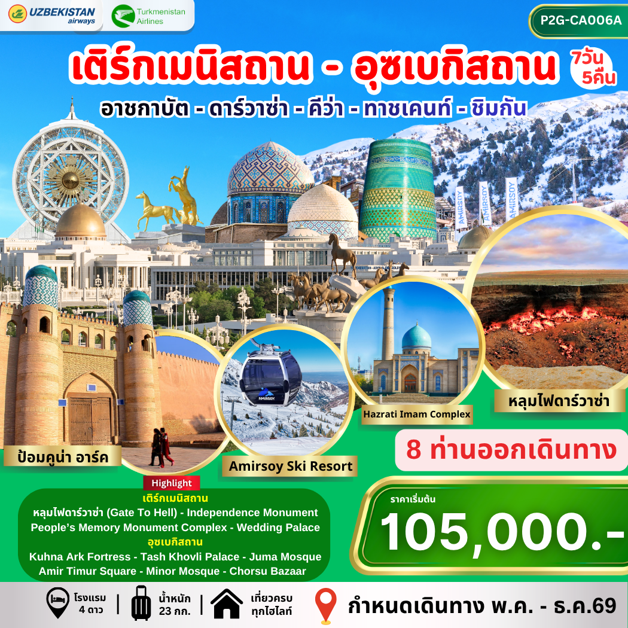

ท่องอารยธรรมแห่งเอเชียกลาง Central Asia
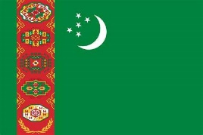
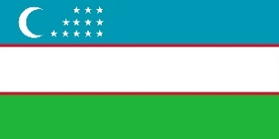
บนเส้นทางสายไหม (On the Silk Road)
Turkmenistan – Uzbekistan
Ashgabat Tashkent Chimgan
7 วัน 5 คืน

ท่องอารยธรรมแห่ง เอเชียกลาง - Central Asia ที่เต็มไปด้วยประวัติศาสตร์
บน เส้นทางสายไหม (On The Silk Road) ที่ได้ชื่อว่า “อัญมณีล้ำค่าแห่งเอเชียกลาง”

เติร์กเมนิสถาน - เมืองอาชกาบัต 1 ในเส้นทางผ่านของเส้นทางสายไหม เป็นดินแดนโบราณที่มีจิตวิญญาณ
ประเพณีและความงามตามธรรมชาติ มีสถาปัตยกรรมที่ยิ่งใหญ่ สิ่งที่ทั่วโลกรู้จักเป็นอย่างดีนั้นคือ ประตูแห่งไฟ (Door to hell)
หลุมก๊าซขนาดใหญ่ที่มีไฟลุกท่วมตลอดเวลา และเป็นบ้านเกิดของม้าพันธุ์ดี อาชาเหงื่อโลหิต (Akhal-teke)
อีกทั้งเมืองอาชกาบัต ยังได้ชื่อว่า เมืองหินอ่อนสีขาว และยังมีสถาปัตยกรรมอื่น ๆ ให้ค้นหามากมาย...

อุซเบกิสถาน ประเทศที่ไม่มีทางออกสู่ทะเล แต่ร่ำรวยด้วยวัฒนธรรมและสถาปัตยกรรมที่สวยงาม จนได้ชื่อว่า “เพชรเม็ดงามแห่งเอเชียกลาง”
เมืองคีว่า (Khiva) “เมืองที่มีโดมนับพันโดม (The City of a Thousand Domes)”
มีสถานท่องเที่ยวที่สำคัญตั้งอยู่ในกำแพงเมืองเก่ามากมาย...

ชม เมืองทาชเคนต์ (Tashkent) หรือเมืองแห่งศิลา (The City of Stone) เมืองหลวงของประเทศอุซเบกิสถาน
และเป็นเมืองที่มีประวัติศาสตร์อันยาวนานบนเส้นทางสายไหม เส้นทางการค้าสำคัญที่เชื่อมต่อระหว่างเอเชียกับยุโรป

เมืองชิมกัน (Chimgan) เมืองที่ได้รับฉายาว่า "สวิตเซอร์แลนด์แห่งอุซเบกิสถาน" (Uzbek Switzerland)
และมีสกีรีสอร์ทระดับ World Class นั่นก็คือ Amirsoy Resort
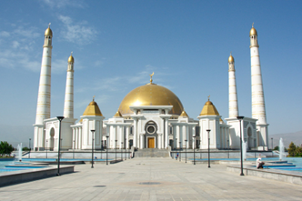
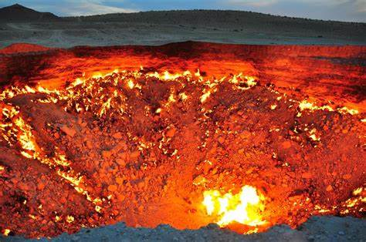
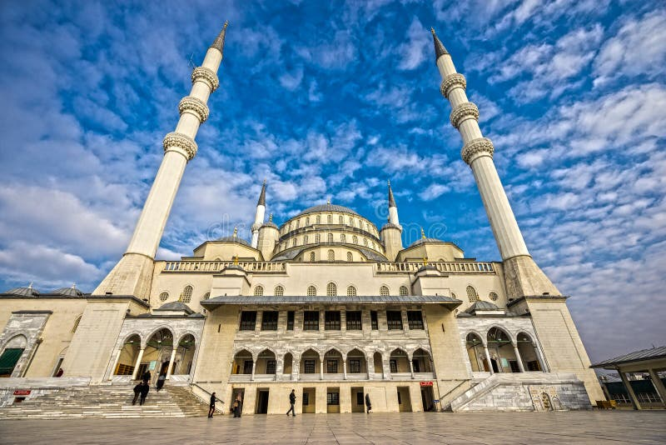

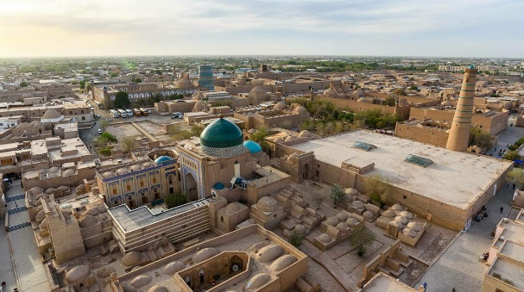
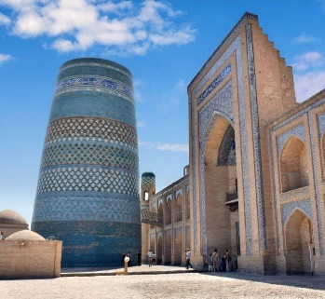
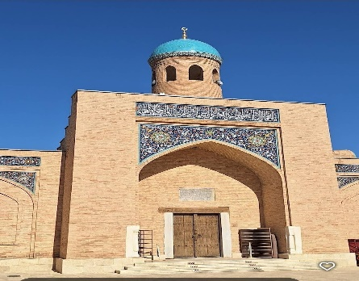

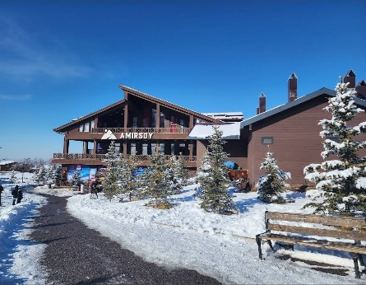
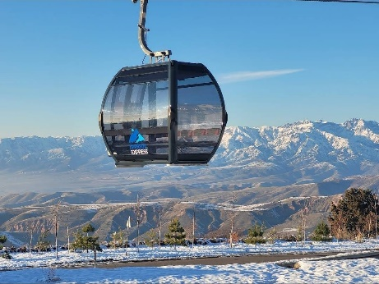
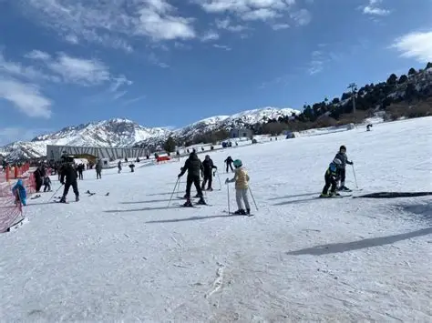

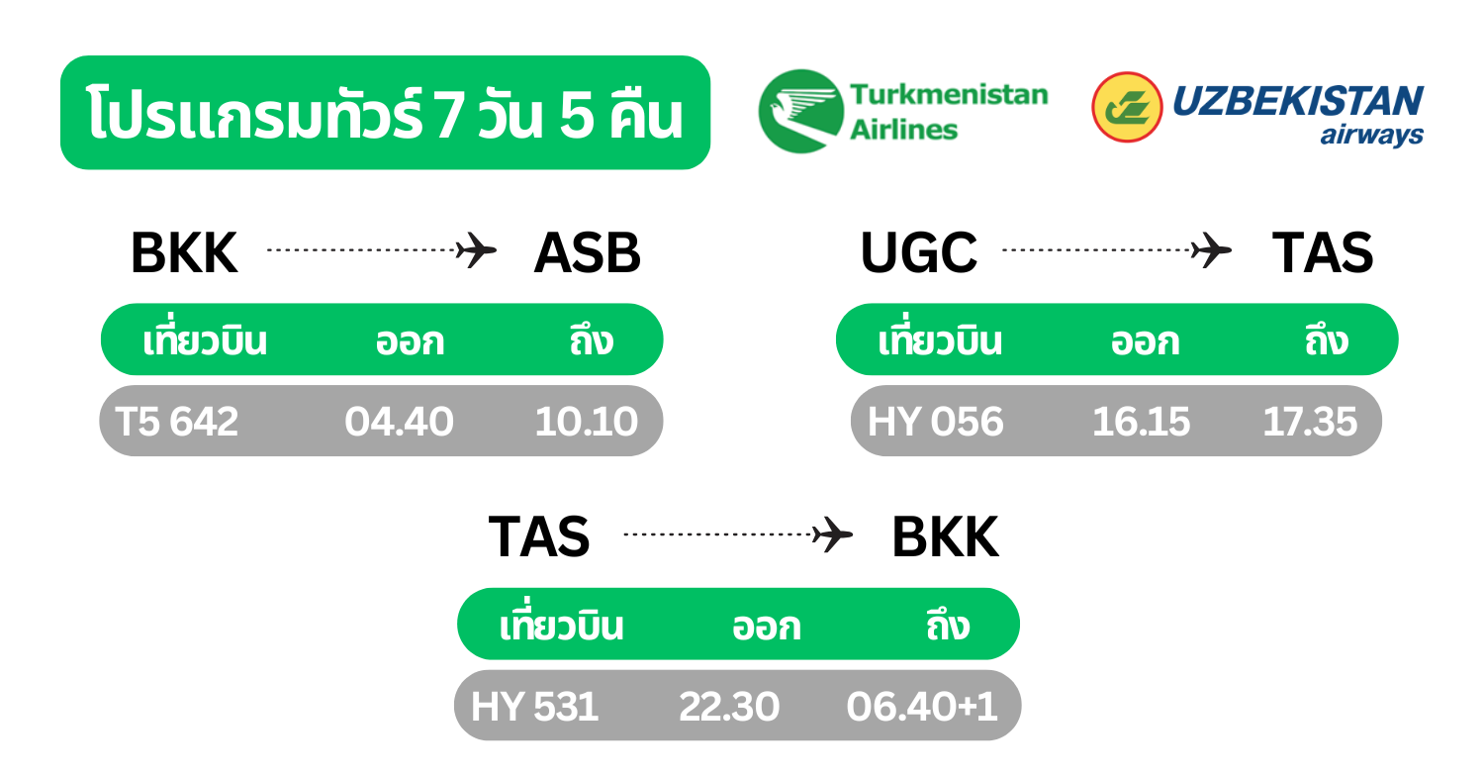

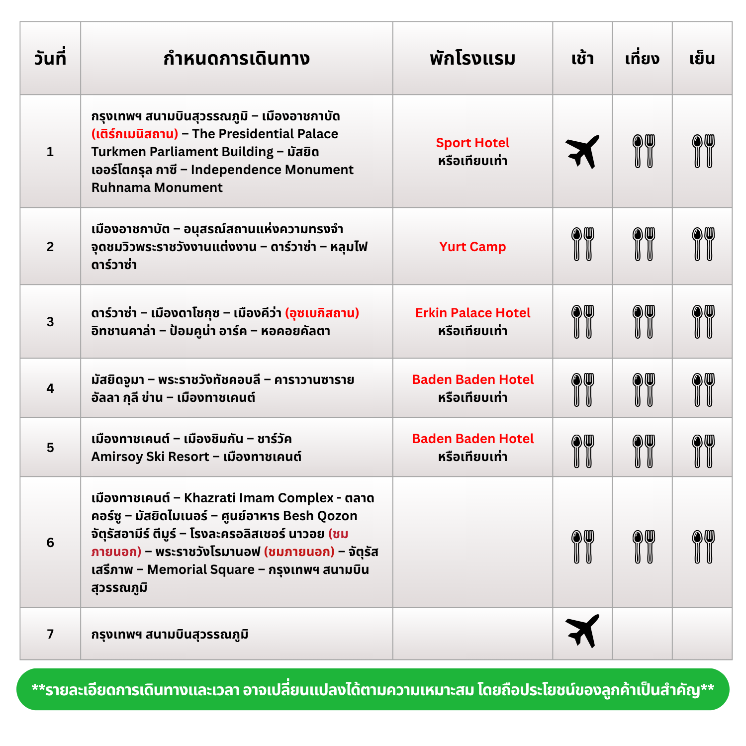

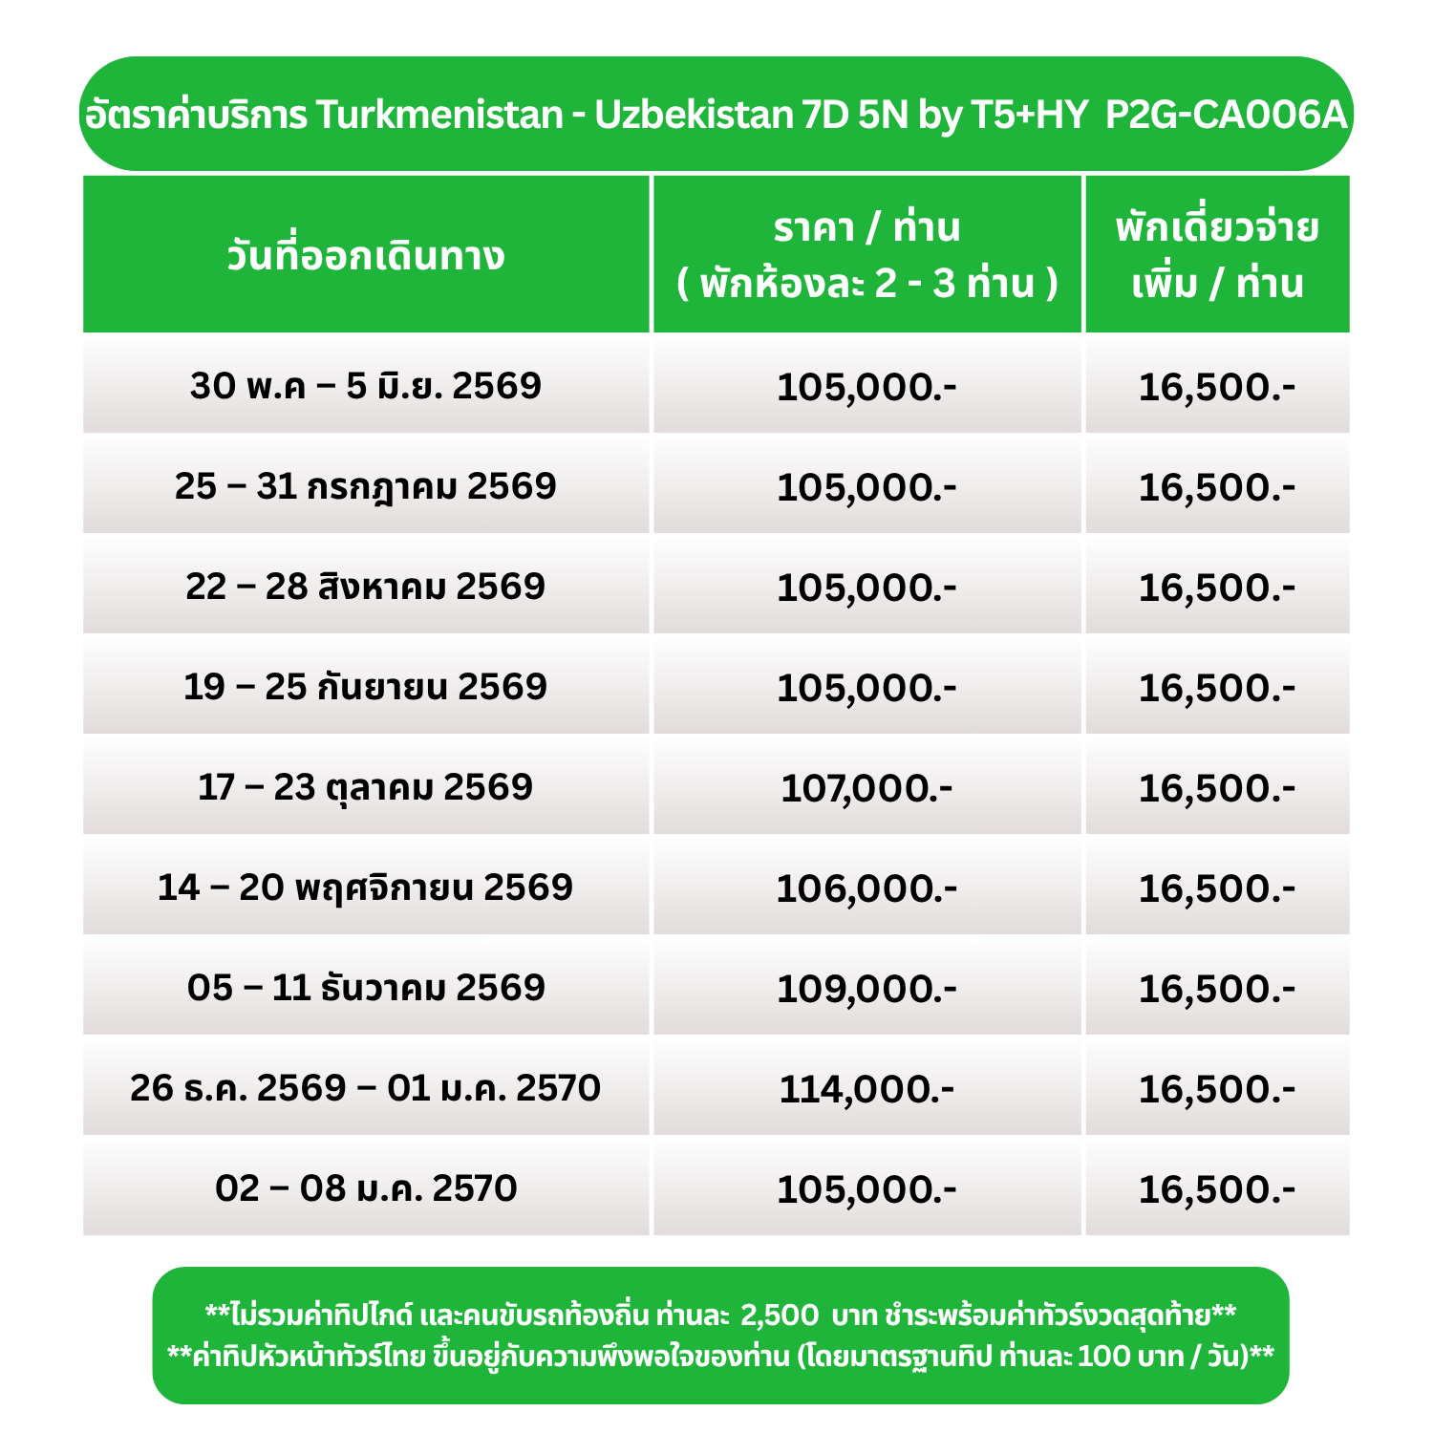

****เนื่องจากสถานการณ์ระหว่างประเทศและเหตุการณ์ในภูมิภาคอื่น ๆ อาจส่งผลต่อค่าโดยสารเครื่องบินและ ต้นทุนการเดินทาง ราคาทัวร์อาจมีการเปลี่ยนแปลงได้ตามสถานการณ์ปัจจุบัน****

กำหนดการเดินทาง
วันแรก กรุงเทพฯ สนามบินสุวรรณภูมิ – เมืองอาชกาบัด (เติร์กเมนิสถาน) – The Presidential Palace – Turkmen Parliament Building – มัสยิดเออร์โตกรุล กาซี – Independence Monument – Ruhnama Monument

01.30 น. คณะพร้อมกัน ณ สนามบินสุวรรณภูมิ อาคารผู้โดยสารขาออกระหว่างประเทศ ชั้น 4 เคาน์เตอร์ Turkmenistan Airlines เจ้าหน้าที่บริษัทฯ คอยต้อนรับและอำนวยความสะดวกในการเช็คอิน
**ที่นั่งบนเครื่องบิน จะถูกสุ่มจัดโดยระบบอัตโนมัติของสายการบิน จึงไม่สามารถเลือกที่นั่งเองได้
และอาจทำให้ไม่ได้นั่งติดกัน แต่ทางเราจะพยายามช่วยดูแลให้ดีที่สุด**

04.40 น. ออกเดินทางสู่ เมืองอาชกาบัด (Ashgabat) โดยสายการบิน Turkmenistan Airlines เที่ยวบินที่ T5 648
(บริการอาหารและเครื่องดื่มบนเครื่องบิน)
10.10 น. เดินทางถึง สนามบินอาชกาบัด (Ashgabat International Airport) (เวลาของเติร์กเมนิสถานช้ากว่าไทย 2 ชั่วโมง) หลังผ่านพิธีการตรวจคนเข้าเมืองและผ่านด่านศุลกากรแล้ว... นำท่านเดินทางเข้าสู่ เมืองอาชกาบัด (Ashgabat) เมืองหลวงของประเทศเติร์กเมนิสถาน เมืองที่ได้ชื่อว่าสวยงามที่สุดแห่งหนึ่งในเอเชียกลาง หรือเรียกอีกชื่อว่า “เมืองแห่งความรัก” เป็นเมืองใหญ่ที่สุดของประเทศเติร์กเมนิสถาน ตั้งอยู่ระหว่าง ทะเลทรายคาราคุม (Karakum) และ เทือกเขาโคเพตแด๊ก (Kopet Dag) เป็นที่ตั้งของที่ทำการรัฐบาลและศูนย์กลางการบริหารประเทศเป็นอีกหนึ่งเมืองสำคัญบนเส้นทางสายไหม (Silk Road) อีกทั้งภายในเมืองอาคารทุกหลังจะมีสีขาวประดับตกแต่งด้วยหินอ่อนสวยงาม จึงได้ชื่อว่าเป็น เมืองหินอ่อนสีขาว…
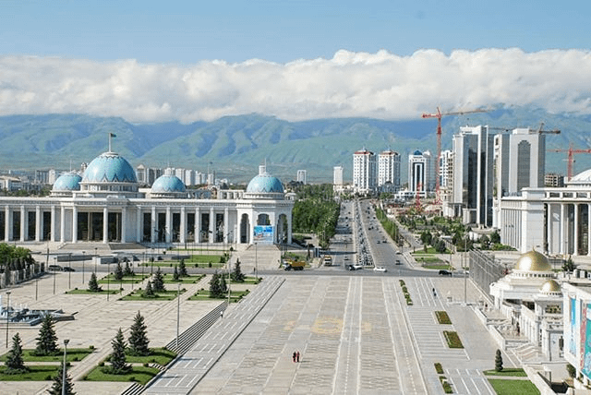

เที่ยง บริการอาหารกลางวัน ณ ห้องอาหาร
บ่าย นำท่านชม ด้านนอก ทำเนียบประธานาธิบดี (The Presidential Palace) คือที่ทำการและที่พำนักอย่างเป็นทางการของประธานาธิบดีประเทศเติร์กเมนิสถาน ตั้งอยู่ใจกลางเมืองอาชกาบัตบน Independence Square สร้างเสร็จและเปิดใช้อย่างเป็นทางการเมื่อวันที่ 18 พฤษภาคม ค.ศ. 2011 เป็นศูนย์กลางการบริหารประเทศ และสถานที่จัดประชุมทางการเมืองระดับสูง ตัวอาคารเป็นสถาปัตยกรรมร่วมสมัย สะท้อนถึงมรดกทางสถาปัตยกรรมและวัฒนธรรมที่สืบทอดจากเปอร์เซียโบราณ โดยใช้วัสดุหลักคือ หินอ่อนสีขาว ซึ่งเป็นเอกลักษณ์ของอาคารหลายแห่งในอาชกาบัต ตัวอาคารและบริเวณโดยรอบถูกออกแบบให้เป็นสัญลักษณ์แห่งความยิ่งใหญ่ของชาติ... ผ่านชม อาคารรัฐสภา (Turkmen Parliament Building) หรือ Palace of Congresses and Arts ใช้เป็นสถานที่ประชุมรัฐสภา จัดงานทางการของรัฐและพิธีสำคัญระดับชาติ เช่น การสาบานตนของประธานาธิบดี สถาปัตยกรรมแบบหรูหราร่วมสมัย ผสมผสานกับลวดลายดั้งเดิมของชาวเติร์กเมน ตัวอาคารมีการออกแบบโดยเน้นความโอ่อ่าเพื่อสะท้อนอำนาจและความมั่งคั่งของชาติ...
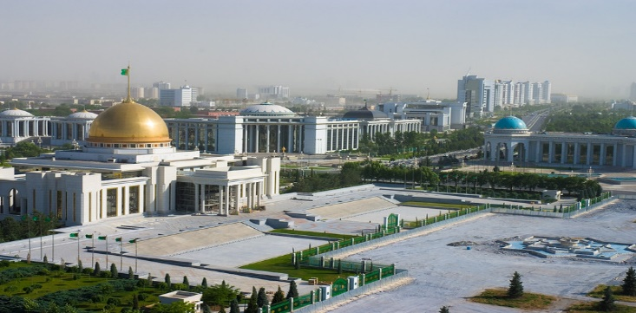
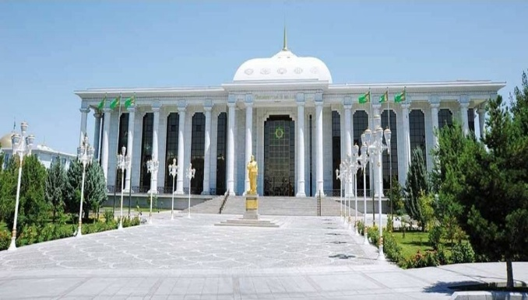

ชมความงามของ “มัสยิดเออร์โตกรุล กาซี” (Ertogrul Ghazi Mosque) มัสยิดขนาดใหญ่ที่สร้างขึ้นเพื่อระลึกถึงสุลต่าน Ertuğrul ผู้สถาปนาจักรวรรดิออตโตมานที่ยิ่งใหญ่ในอดีต โดดเด่นด้วยหอมินาเรต์ 4 หอ โดมตรงกลางและการตกแต่งภายในอย่างสวยงามด้วยหน้าต่างกระจกสี รูปร่างกล้ายกับสุเหร่าสีน้ำเงิน (Blue Mosque) ที่อิสตันบูล... นำท่านชม ด้านนอก อนุสาวรีย์อิสรภาพของเติร์กเมนิสถาน (Independence Monument) สัญลักษณ์แห่งความเป็นอิสระของประเทศในรูปแบบเสาสูง 118 เมตร ด้านบนของอนุสาวรีย์ประดับด้วยพระจันทร์เสี้ยวพร้อมดาวห้าดวง ซึ่งเป็นสัญลักษณ์ของความสามัคคีของชนเผ่าเติร์ก เมนิสถานทั้งห้า อนุสาวรีย์อิสรภาพได้รับแรงบันดาลใจจากการออกแบบกระโจม (Yurt) แบบดั้งเดิมของชาวเติร์กเมนิสถาน และเครื่องประดับศีรษะแบบดั้งเดิมที่หญิงสาวชาวเติร์กเมนิสถานสวมใส่ องค์ประกอบต่าง ๆ ของอาคารนี้เป็นการรำลึกถึงวันประกาศอิสรภาพของเติร์กเมนิสถาน ซึ่งตรงกับวันที่ 27 กันยายน ประกอบด้วยหอคอยคอนกรีตเสริมเหล็กสูงถึง 91 เมตร ยอดหอคอยเป็นโครงสร้างเหล็กชุบทองสูง 27 เมตร และดาดฟ้าชมวิวขนาดเส้นผ่านศูนย์กลาง 10 เมตร อาคารนี้เป็นที่ ตั้งของห้องจัดแสดงนิทรรศการที่จัดแสดงงานศิลปะสำคัญ ๆ ที่แสดงถึงประวัติศาสตร์ของเติร์กเมนิสถาน อนุสาวรีย์อิสรภาพครอบ คลุมพื้นที่ทั้งหมด 84,500 ตารางเมตร ล้อมรอบด้วยพืชพรรณเขียวชอุ่ม มีน้ำตก สระน้ำ รูปปั้นผู้นำและวีรบุรุษชาวเติร์กฯ 27 รูป โดยมีรูปปั้นทองคำของซาปาร์มูรัต นิยาซอฟ ตั้งอยู่ตรงกลาง อนุสาวรีย์แห่งนี้สร้างขึ้นในปี 2001 โดยบริษัท Polimeks ของตุรกี เพื่อรำลึกถึงวาระครบรอบสิบปีแห่งการประกาศอิสรภาพของเติร์กเมนิสถาน (ซึ่งเริ่มต้นในปี 1991 หลังจากได้รับเอกราชจากสหภาพโซเวียต)… ชม อนุสาวรีย์หนังสือรูห์นามา (Ruhnama Monument) เป็นรูปปั้นหนังสือขนาดใหญ่ เป็นเสมือนหนังสือประวัติศาสตร์ที่เขียนโดยประธานาธิบดีคนแรกของเติร์ก ซาปาร์มีรัต นิยาซอฟ เขียนขึ้นเพื่อสร้างเอกลักษณ์ประจำชาติให้กับชาวเติร์กเมนิสถาน...
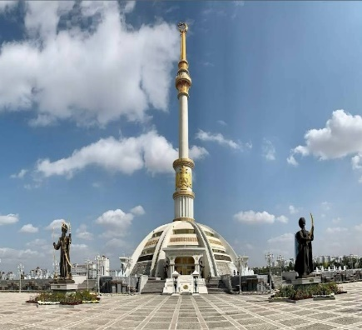
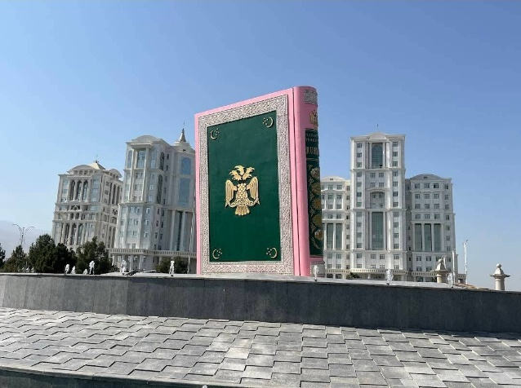

ค่ำ บริการอาหารค่ำ ณ ห้องอาหาร
นำท่านเข้าสู่ที่พัก Sport Hotel หรือเทียบเท่า

วันที่สอง เมืองอาชกาบัต – อนุสรณ์สถานแห่งความทรงจำ – จุดชมวิวพระราชวังงานแต่งงาน – ดาร์วาซ่า – หลุมไฟดาร์วาซ่า

เช้า บริการอาหารเช้า ณ ห้องอาหารของโรงแรม
นำท่านชม อนุสรณ์สถานแห่งความทรงจำ (Memorial Complex “People’s Memory”) ครอบคลุมพื้นที่ 650,000 ตารางเมตร ยาว 916 เมตร กว้าง 626 เมตร กลุ่มอาคารสถาปัตยกรรมที่สร้างขึ้นเพื่อเป็นเกียรติแก่ทหารที่เสียชีวิตของประเทศ เติร์กเมนิสถาน ครอบคลุมองค์ประกอบทางสถาปัตยกรรมหลัก "Eternal Glory" เพื่อรําลึกถึงผู้ที่เสียชีวิตในช่วงสงครามแห่งความรักชาติครั้งใหญ่ และผู้ประสบภัยในเหตุการณ์แผ่นดินไหวในเมืองอาชกาบัต ปี พ.ศ.2491… จากนั้นนำท่านสู่ จุดชมวิวพระราชวังงานแต่งงาน (Wedding Palace Viewpoint) โดยสถานที่แห่งนี้ด้านในตกแต่งอย่างสวยงาม เปิดให้บุคคลภายนอกสามารถใช้จัดงานแต่งงานอันยิ่งใหญ่อลังการได้ และจากบนพระราชวังจะเป็นชุดวิวเมืองที่สวยอีกแห่งหนึ่งที่เราสามารถมาได้…
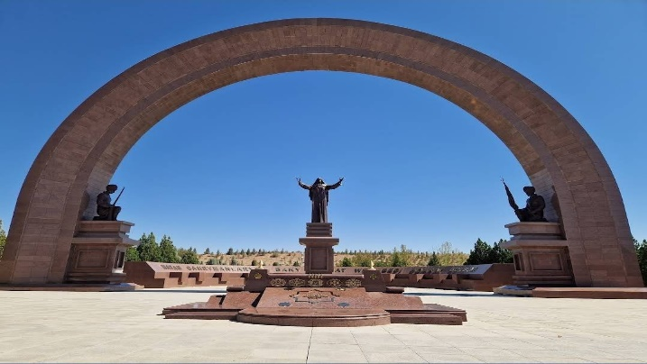
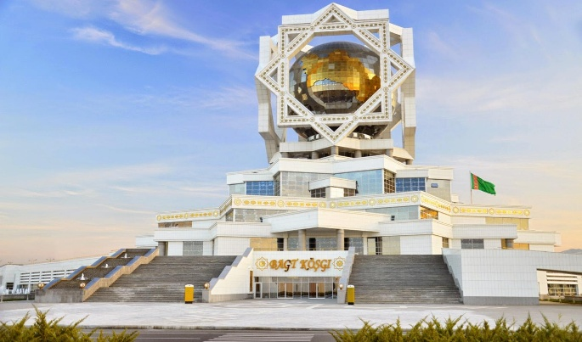

เที่ยง บริการอาหารกลางวัน ณ ร้านอาหาร
บ่าย นำท่านเดินทางสู่ หมู่บ้านดาร์วาซ่า (Darvaza-Derweze) (ระยะทาง 277 กม. / 4.30 ชม.) หรือที่เรียกกันว่า “ประตูสู่นรก-ประตูแห่งไฟ” (Gateway to Hell-Door to Hell) หลุมไฟ_ดาร์วาซ่า เป็นชื่อเรียกของหลุมขนาดมหึมาที่อยู่กลางทะเลทรายคาราคุม (Karakum) ใกล้หมู่บ้านดาร์วาซ่า จังหวัดอาฮาล ประเทศเติร์กเมนิสถาน ห่างจากเมืองอาชกาบัด เมืองหลวงของประเทศ เติร์กเมนิสถานไปทางเหนือประมาณ 260 กิโลเมตร หลุมยักษ์ที่มีความกว้าง 69 เมตร และลึก 30 เมตร เป็นผลที่เกิดจากความผิดพลาดในการขุดเจาะสำรวจน้ำมันของทีมวิศวกรจากสหภาพโซเวียต ตั้งแต่เมื่อปีพ.ศ. 2514 ทำให้พื้นดินจุดที่ตั้งแท่นขุดเจาะนั้นยุบลงไปเป็นหลุมลึกขนาดใหญ่ และมีข้อมูลของผู้เชี่ยวชาญในประเทศเติร์กเมนิสถานระบุว่า หลุมไฟดาร์วาซ่า เกิดขึ้นมานานกว่า 50 ปีแล้ว แต่การลุกไหม้เกิดเป็นไฟโชติช่วงอยู่ภายในหลุมในอีกประมาณ 20 ปีต่อมา และยังไม่ดับลงจนถึงทุกวันนี้ ทำให้ทะเลทรายแห่งนี้มีแสงจากไฟลุกโชนตลอด 24 ชั่วโมง กลายเป็น หนึ่งใน Unseen ของโลก...
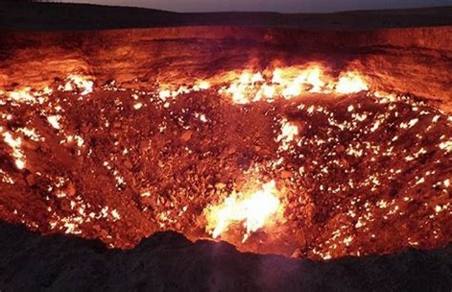
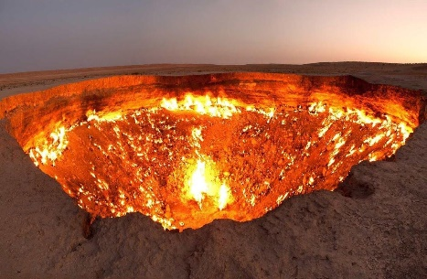
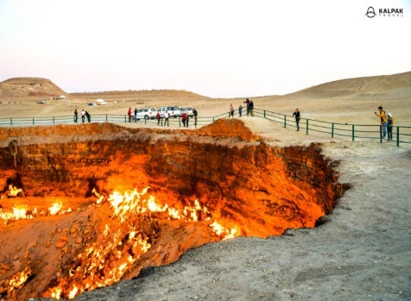

ค่ำ บริการอาหารค่ำ *แบบบาร์บีคิว* ท่ามกลางทะเลทรายคาราคุม (Karakum)
นำท่านเข้าสู่ที่พัก Yurt Camp หรือเทียบเท่า
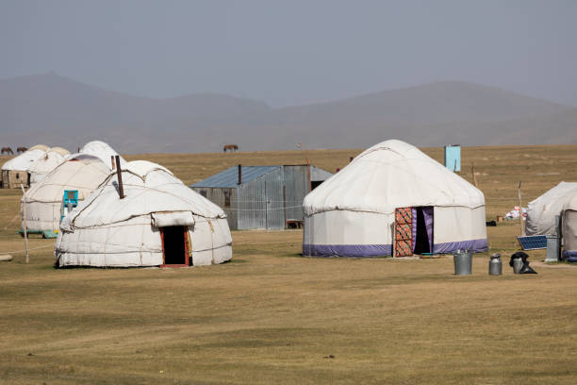
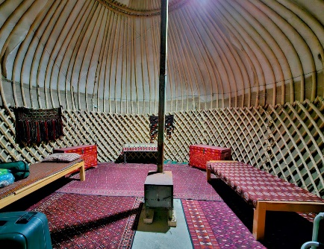
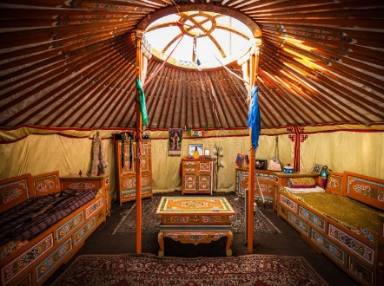

**ที่พักคืนนี้ เป็นเต๊นท์สำหรับนอนพักแรม ซึ่งสามารถพักได้ 2-4 ท่านต่อ 1 เต๊นท์ ในช่วงเวลากลางคืนอากาศจะค่อนข้างหนาวเนื่องจากบรรยากาศรอบข้างเป็นทะเลทราย ภายในเต๊นท์จะมีแผ่นรองนอน และถุงนอนเตรียมไว้ให้แล้ว อาหารที่รับประทานจะถูกปรุงสุกโดยไกด์ท้องถิ่นชาวเติร์กเมนิสถานในสไตล์ BBQ**

วันที่สาม ดาร์วาซ่า – เมืองดาโชกุซ – เมืองคีว่า (อุซเบกิสถาน) – อิทชานคาล่า – ป้อมคูน่า อาร์ค – หอคอยคัลตา

เช้า บริการอาหารเช้า ณ ห้องอาหารของโรงแรม
เดินทางสู่ เมืองดาโชกุซ (Dashoguz) (ระยะทาง 300 กม. / 4.30 ชม.) ตั้งอยู่ทางตอนเหนือของเติร์กเมนิสถาน เป็นเมืองที่มีความสำคัญในแง่ของประวัติศาสตร์สมัยโบราณในช่วงที่เส้นทางสายไหมเจริญรุ่งเรือง...
เที่ยง บริการอาหารกลางวัน ณ ห้องอาหาร
บ่าย นำท่านเดินทางสู่ เมืองคีว่า (Khiva) ประเทศอุซเบกิสถาน (ระยะทาง 69 กม. / 1.20 ชม.) เป็นเมืองเล็กๆ ที่ตั้งอยู่ในแคว้น Xorazm ทางฝั่งตะวันตกของอุซเบกิสถาน จัดเป็นเมืองในตำนานเส้นทางสายไหม มาตั้งแต่ศตวรรษที่ 10 เหล่าคาราวานต้องแวะพักที่นี่ระหว่างการเดินทางไป-กลับจีน ซึ่งได้รับการกล่าวขวัญว่าเป็น “เมืองที่มีโดมนับพันโดม (The City of a Thousand Domes)” มีสถานท่องเที่ยวที่สำคัญตั้งอยู่ในกำแพงเมืองเก่า...
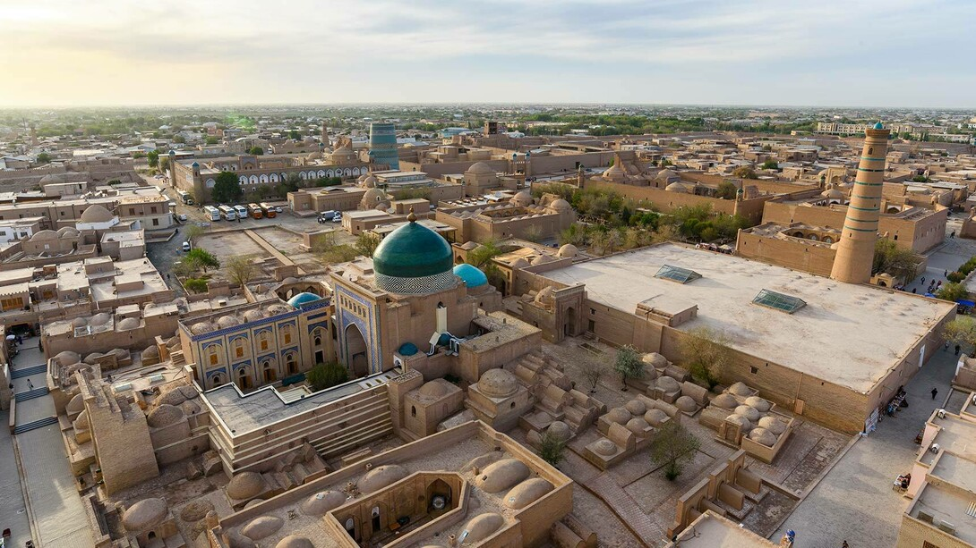

บ่าย นำท่านชม อิทชานคาล่า (Itchan Kala) เมืองประวัติศาสตร์แห่งคีว่าของอุซเบกิสถานที่มีกำแพงล้อมรอบชั้นใน ภายในป้อมปราการขนาดใหญ่แห่งนี้จะประกอบไปด้วยสถานที่ต่างๆ พระราชวัง โรงเรียนสอนศาสนา สุเหร่าที่ยิ่งใหญ่ มีหอคอยสูง ตกแต่งด้วยกระเบื้องโมเสคสีสันที่สวยงามและได้รับการขึ้นทะเบียนให้เป็นมรดกโลกแห่งแรกในเอเชียกลางในปี ค.ศ.1990...จากนั้นชม ป้อม คูน่า อาร์ค (Kuhna Ark Fortress) ป้อมปราการเก่า สร้างขึ้นในปลายศตวรรษที่ 17 ในปี ค.ศ. 1686-1688 ซึ่งตั้งอยู่ทางด้านตะวันตกของอิชานคาล่า มีพื้นที่มากถึง 7.5 ไร่ อีกทั้งยังเป็นพิพิธภัณฑ์กลางแจ้ง ปัจจุบันเพียงไม่กี่อาคารของป้อมปราการที่เปิดให้เข้าชมได้ ซึ่งได้รับการขึ้นทะเบียนเป็นมรดกโลกโดยองค์การยูเนสโก…และชม หอคอยคัลตา (Kalta Minor Tower) ตั้งเด่นเป็นสีฟ้าตัดกับสีทรายของเมือง จึงทำให้หอคอยแห่งนี้กลายเป็นสัญลักษณ์สำคัญของเมืองคีว่า ตกแต่งด้วยกระเบื้องโมเสคสีสันสวยงาม เป็นหอคอยแห่งเดียวที่ปูด้วยกระเบื้องเคลือบ มีความหลากหลายและมีหลายสี แต่สีน้ำเงินและสีเขียวเป็นสิ่งที่มีอิทธิพลมากที่สุด สีฟ้านี้เป็นสีที่พบบ่อยที่สุดของการประดับตกแต่งในอาคารประวัติศาสตร์หลายแห่งของประเทศในเอเชียกลางโดยเฉพาะในอุซเบกิสถาน...
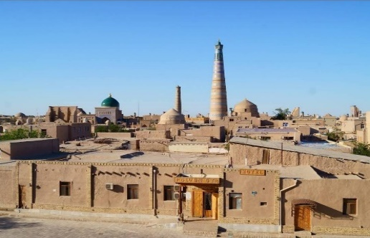
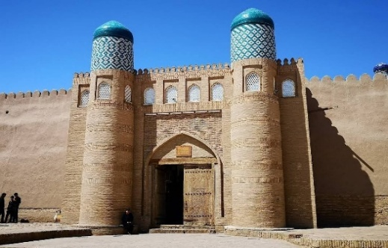

ค่ำ บริการอาหารค่ำ ณ ห้องอาหาร
นำท่านเข้าสู่ที่พัก Erkin Palace Hotel หรือเทียบเท่า

วันที่สี่ มัสยิดจูมา – พระราชวังทัชคอบลี – คาราวานซาราย อัลลา กุลี ข่าน – เมืองทาชเคนต์

เช้า บริการอาหารเช้า ณ ห้องอาหารของโรงแรม
นำท่านชม มัสยิดจูมา (Juma Mosque) มัสยิดประจำเมือง ซึ่งเป็นมัสยิดใหญ่ใจกลางเมืองเก่า ภายในมีเสาไม้แกะสลักจำนวน 218 ต้น แต่ละต้นสูง 3.15 เมตร ภายในเป็นห้องเดี่ยว ไม่มีโดม และไม่มีซุ้มประตูโค้งอย่างมัสยิดทั่วไป ในอดีตอาณาจักรคอริซึม (Khorezm) เคยถูกรุกราน เสาไม้ดังกล่าวได้รับความเสียหายเหลือเพียง 17 เสา แต่ได้มีการบูรณะมาตลอดจนสิ้้นสุดในศตวรรษที่ 18…
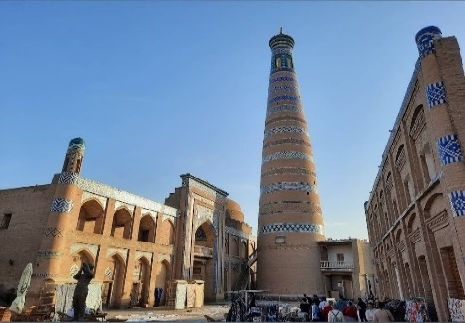
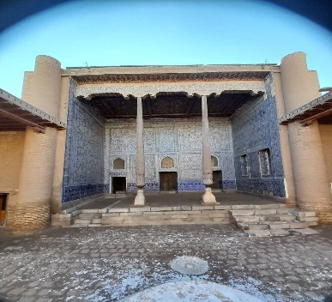
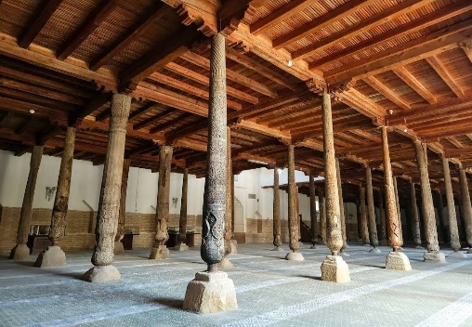

นำท่านชม พระราชวังทัชคอบลี (Tash Khovli Palace) หรือ “พระราชวังแห่งหิน” ซึ่งสร้างขึ้นในช่วงศตวรรษที่ 19 โดย Allakuli Khan พระราชวังแห่งนี้ได้รับการออกแบบอย่างหรูหรา ผสมผสานระหว่างศิลปะแบบเปอร์เซียและเอเชียกลาง ภายในแบ่งออกเป็นหลายส่วน รวมถึงฮาเร็ม ห้องว่าราชการ และเขตที่อยู่อาศัยของข่าน ผนังประดับด้วยกระเบื้องเคลือบลวดลายสีฟ้าและขาว พร้อมด้วยงานไม้แกะสลักที่ละเอียดอ่อน สะท้อนถึงความมั่งคั่งและอิทธิพลของข่านแห่ง Khiva ในยุคนั้น มีห้องถึง 150 ห้อง และ คอร์ทยาร์ด 9 แห่ง ที่มีรูปแบบในการก่อสร้างที่สวยงาม และมีการจัดสรรการใช้งานของห้องต่าง ๆ ได้อย่างลงตัว...ชม คาราวานซาราย อัลลา กุลี ข่าน (Alla Kuli Khan Caranvanserai) เป็น “สถานีพักแรม” สำหรับพ่อค้า นักเดินทาง และสัตว์บรรทุกที่ต้องเดินทางข้ามทะเลทรายและภูเขาอันโหดร้าย สร้างขึ้นในปี 1832–1833 โดยข่านอัลลา กุลี เพื่อรองรับการค้าขายที่เฟื่องฟูในยุคนั้น โดยเฉพาะกับบูคาร่า เปอร์เซีย และรัสเซีย และเป็นหนึ่งในเส้นทางสายไหม (On the Silk Road) เป็นศูนย์กลางการค้าคึกคัก มีการแลกเปลี่ยนสินค้าหลากหลาย ตั้งแต่พรมเติร์กเมนิสถาน เมล่อนโคเรซึ่ม ไปจนถึงจักรเย็บผ้า Singer เครื่องใช้จากจีน ฯลฯ ตัวอาคารมี 2 ชั้น ชั้นล่างสำหรับค้าขายและเก็บสินค้า ชั้นบนสำหรับพักอาศัย...

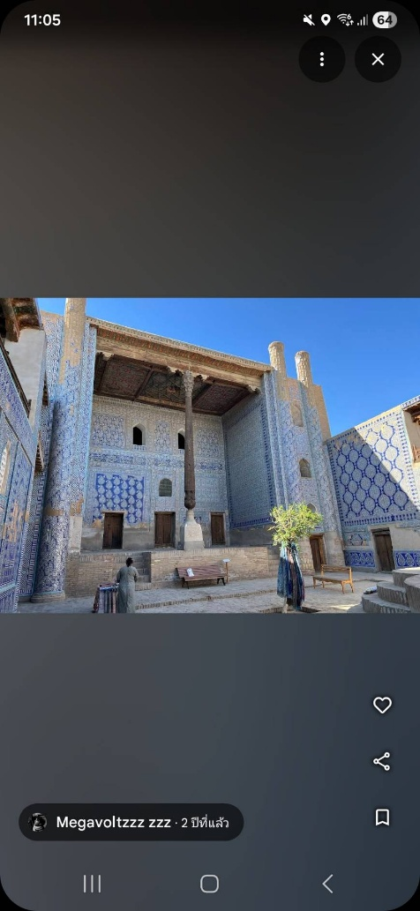
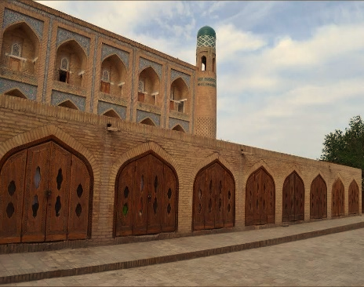

เที่ยง บริการอาหารกลางวัน ณ ห้องอาหาร
บ่าย นำท่านเดินทางสู่ สนามบินนานาชาติอูร์เกนช์ (Urgench International Airport) เพื่อเช็คอิน
16.15 น. ออกเดินทางสู่ เมืองทาชเคนต์ (Tashkent) โดยสายการบิน Uzbekistan Airways เที่ยวบินที่ HY 056
17.35 น. เดินทางถึง เมืองทาชเคนต์ (Tashkent) นำท่านเดินทางเข้าสู่ตัวเมืองทาชเคนต์
ค่ำ บริการอาหารค่ำ ณ ห้องอาหาร
นำท่านเข้าสู่ที่พัก Baden Baden Hotel หรือเทียบเท่า

วันที่ห้า เมืองทาชเคนต์ – เมืองชิมกัน – ชาร์วัค – Amirsoy Ski Resort – เมืองทาชเคนต์

เช้า บริการอาหารเช้า ณ ห้องอาหารของโรงแรม
เดินทางสู่ เมืองชิมกัน (Chimgan) (ระยะทาง 81 กม. / 1.40 ชม.) “ชิมกัน” เมืองที่ได้รับฉายาว่า "สวิตเซอร์แลนด์แห่งอุซเบกิสถาน" (Uzbek Switzerland) เนื่องจากลักษณะภูมิประเทศ ไหล่เขาถูกล้อมรอบด้วยต้นสนโบราณ ภูเขาและหุบเขาซึ่งผู้คนเรียกว่า "ไซ" มีลักษณะเป็นแม่น้ำบนภูเขา มีดอกไม้และสมุนไพรมากมาย มีอากาศบริสุทธิ์สดชื่น (คำว่า "ชิมกัน" หรือ "ชิมยอน" แปลว่า "หญ้าเขียว" หรือ "หุบเขาเขียว") เมืองนี้ตั้งอยู่บนเทือกเขา Chatkal บนความสูงกว่าระดับน้ำทะเล 1,200-1,600 เมตร และยอดเขาที่สูงที่สุดถึง 3,390 เมตร เป็นหุบเขาสลับทับซ้อนและมีหิมะที่ปกคลุมในหน้าหนาว อีกทั้งยังมีชื่อเสียงด้านสกี รีสอร์ทอีกด้วย ... นำท่านเดินทางสู่ ชาร์วัค (Charvak) “ไข่มุกแห่งหุบเขาเทียนซาน” ตามเส้นทาง Chimgan Beach & Lake ซึ่งจริง ๆ แล้วไม่ได้หมายถึงชายหาดในชิมกัน แต่หมายถึง ทะเลสาบชาร์วัค หรือ อ่างเก็บน้ำ เป็นทะเลสาบเทียมที่เกิดจากการสร้างเขื่อนชาร์วัค บนแม่น้ำ Chirchiq ซึ่งตั้งอยู่ใกล้กับภูเขาชิมกัน มีน้ำสีฟ้าเทอควอยซ์ล้อมรอบด้วยภูเขาเขียวขจี มีแนวชายฝั่งยาวกว่า 100 กิโลเมตร เป็นภาพที่สวยงามและเป็นจุดหมายยอดนิยมสำหรับการพักผ่อนในฤดูร้อน...
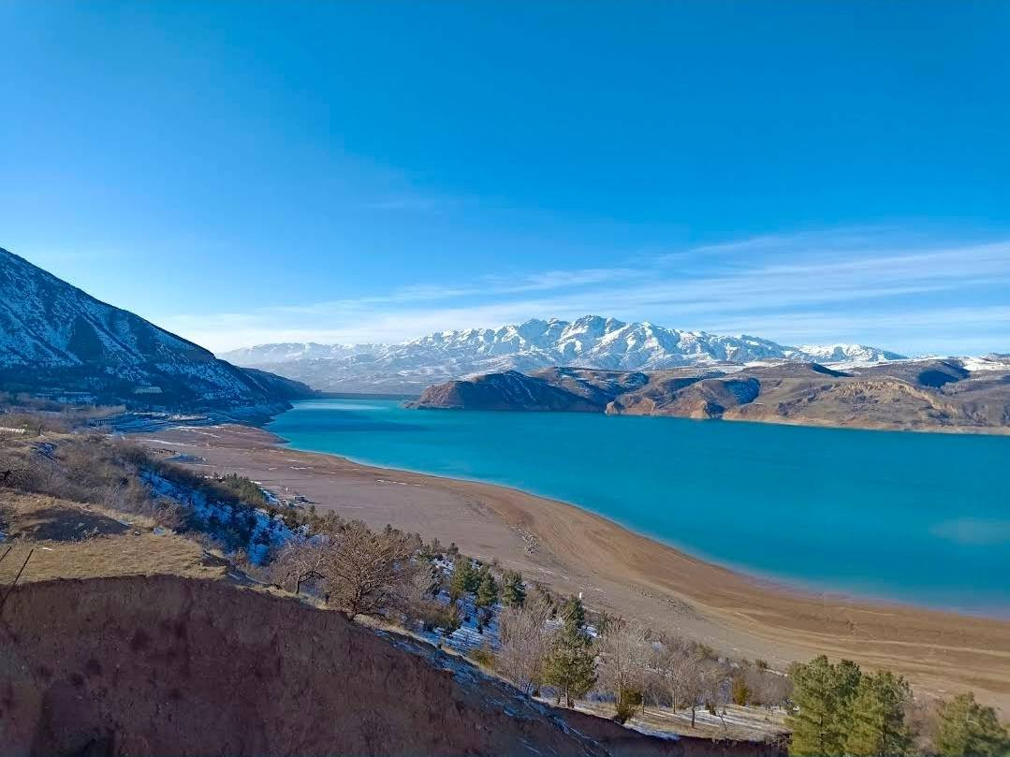

เที่ยง บริการอาหารกลางวัน ณ ห้องอาหาร
บ่าย นำท่าน นั่งกระเช้า Cable Car เพื่อขึ้นสู่ยอดเขาชิมกัน ณ Amirsoy Ski Resort ซึ่งเป็นสกีรีสอร์ทระดับ World Class ตั้งอยู่บนสันเขาของเทือกเขา Chatkal ในส่วนตะวันตกของเทือกเขาเทียนซาน (Tian Shan) ซึ่งเป็นสกีรีสอร์ทแห่งแรกที่ใหญ่ที่สุดและทันสมัยที่สุดในอุซเบกิสถาน จนได้รับการขนานนามว่า “St.Moriz แห่งเอเชียกลาง” รีสอร์ทแห่งนี้เปิดให้บริการในปี ค.ศ.2019 ในฤดูหนาวลานสกีแห่งนี้จะเต็มไปด้วยหิมะขาวโพลน ฤดูสกีเริ่มตั้งแต่กลางเดือนธันวาคมถึงกลางเดือนมีนาคม โดยมีกิจกรรม เล่นสกี, สโนว์บอร์ดเล่นห่วงยางหิมะ ฯลฯ อีกทั้งยังมีร้านค้า ร้านคาเฟ่ ให้ท่านได้นั่งจิบกาแฟเพลิน ๆ ชมวิวทิวทัศน์รอบ ๆ รีสอร์ท ส่วนในฤดูร้อนก็จะมีกิจกรรมเดินป่า ปีนเขา ขี่จักรยาน ขี่ม้า ฯลฯ...(ไม่รวมค่ากิจกรรมต่าง ๆ)

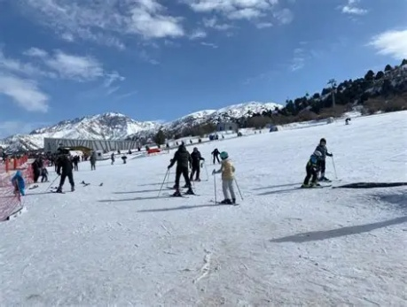

สมควรแก่เวลาแล้ว…นำท่านเดินทางกลับสู่ เมืองทาชเคนต์ (Tashkent)
ค่ำ บริการอาหารค่ำ ณ ห้องอาหาร
นำท่านเข้าสู่ที่พัก Baden Baden Hotel หรือเทียบเท่า

วันที่หก เมืองทาชเคนต์ – Khazrati Imam Complex – ตลาดคอร์ซู – มัสยิดไมเนอร์ – ศูนย์อาหาร Besh Qozon
จัตุรัสอามีร์ ตีมูร์ – โรงละครอลิสเชอร์ นาวอย (ชมภายนอก) – พระราชวังโรมานอฟ (ชมภายนอก) – จัตุรัสเสรีภาพ
Memorial Square – กรุงเทพฯ สนามบินสุวรรณภูมิ

เช้า บริการอาหารเช้า ณ ห้องอาหารของโรงแรม
บ่าย นำท่านสัมผัสความงดงามของกลุ่มสถาปัตยกรรม Khazrati Imam Complex ซึ่งเป็นบริเวณสถานที่อันศักดิ์สิทธิ์เก่าแก่ของชาวมุสลิมที่มีมาตั้งแต่ศตวรรษที่ 6 เป็นศูนย์รวมจิตวิญญาณของชาวมุสลิมของภูมิภาคนี้ ที่เดินทางผ่านมาบริเวณนี้ต้องมาทำความเคารพและสักการะบูชา ประกอบไปด้วยสิ่งปลูกสร้างที่ยิ่งใหญ่ เช่น มัสยิด โรงเรียนสอนศาสนาและพิพิธภัณฑ์ที่เก็บรวบรวมคัมภีร์กุรอ่านเก่าแก่ไว้มากมาย อีกทั้งยังเป็นที่เก็บรักษาคัมภีร์กุรอ่านที่มีขนาดใหญ่ที่สุดอีกด้วย... จากนั้นนำท่านไป ตลาดคอร์ซู (Chorsu Bazaar) ซึ่งครั้งหนึ่งเคยเป็นตลาดที่ยิ่งใหญ่ในเอเชียกลางและบนเส้นทางสายไหม ที่อยู่ภายใต้โดม 7 โดมขายผลิตภัณฑ์ต่างๆ สัมผัสกับบรรยากาศแบบย้อนยุค พร้อมเลือกซื้อสินค้าในตลาดบาซาร์ที่มีทั้งผ้าแพร พรม เครื่องทองเหลือง ผ้าขนสัตว์ เครื่องหนัง เครื่องเทศ ถั่วต่าง ๆ และสินค้าพื้นเมืองมากมาย…ชม มัสยิดไมเนอร์ (Minor Mosque) ตั้งอยู่ริมคลองอันเงียบสงบ ล้อมรอบและร่มรื่นด้วยต้นไม้เขียวขจี งดงามด้วยสถาปัตยกรรมหินอ่อนสีขาว เปล่งประกายระยิบระยับภายใต้แสงแดด โดมสีฟ้าอมเขียว ดูทันสมัยแต่ยังคงรักษารูปแบบสถาปัตยกรรมอิสลามดั้งเดิมไว้ได้อย่างลงตัว
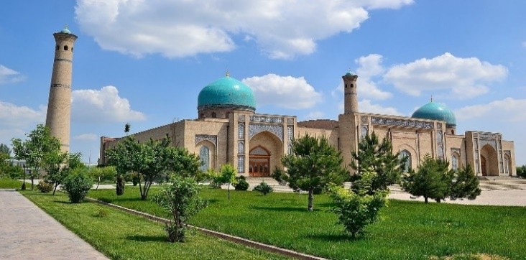
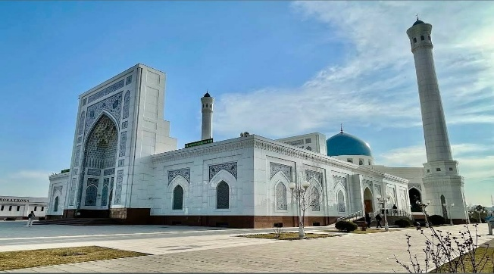

นำท่านเข้าสู่ ศูนย์อาหาร Besh Qozon (Central Asian Pilaf Centre) ที่มีชื่อเสียงที่สุดในเอเชียกลาง ชมวิธีการเตรียมและกรรมวิธีการทำอาหาร Pilaf ในกระทะขนาดใหญ่ ท่านจะได้กลิ่นหอมกรุ่นของอาหารและเครื่องเทศ และมีการแสดงขนาดเล็กที่เชฟระดับปรมาจารย์แสดงทักษะของพวกเขาด้วยไฟและกระทะขนาดใหญ่ อันเป็นรสชาติของอาหารอุซเบกิสถานแท้ ๆ ซึ่งมีชื่อ เสียงมากที่สุด คือ พิลาฟกับเนื้อแกะหรือเนื้อวัว บางครั้งก็มีเนื้อม้า พิลาฟ-Pilaf หรือ โพลฟ-Plov เป็นชื่อเรียกของ “ข้าวหมก” โดยนำเนื้อไปทอดน้ำมันกับหัวหอม แครอท ถั่วลูกไก่ ลูกเกด เติมน้ำต้มไปสักพัก นำข้าวลงหุงและคอยคนไปเรื่อย ๆ จนสุก…Pilaf มีที่มาจากประเทศอุซเบกิสถาน โดยตำนานของพิลาฟนั้น เชื่อกันว่ามาจากตอนที่พระเจ้าอเล็กซานเดอร์มหาราช ยึดเมือง มาราคานดา ปัจจุบันคือซามาร์คานด์ได้ และมีการเลี้ยงฉลองชัยชนะ ชาวเมืองได้ทำข้าวหมกถวายให้พระเจ้าอเล็กซานเดอร์ฯ และพระองค์ติดใจรวมทั้งเหล่าทหารต่างติดใจ และได้นำสูตรกลับไปมาซิโดเนียและเผยแพร่ไปทั่วคาบสมุทรบอลข่านจนถึงปัจจุบัน

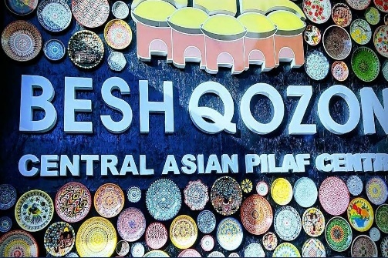
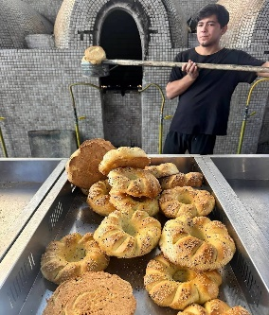
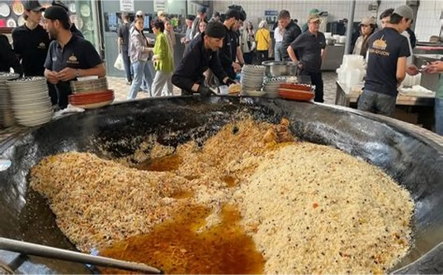

เที่ยง บริการอาหารกลางวัน ณ ห้องอาหาร
บ่าย นำท่านชม จัตุรัสอามีร์ ตีมูร์ (Amir Timur Square) ซึ่งเป็นหัวใจของเมืองทาชเคนต์ ตัวอนุสาวรีย์ทำจากสัมฤทธิ์ เป็นรูปตีมูร์ประทับบนหลังม้าอย่างสง่างาม เดิมเป็นที่ตั้งของอนุสาวรีย์คาร์ล มาร์ค แต่หลังจากสหภาพโซเวียตล่มสลาย รัฐบาลได้ทำการปรับเปลี่ยนสถานที่แห่งนี้ ให้เป็นอนุสาวรีย์ของรัฐบุรุษแห่งชาติ “ขุนศึกตีมูร์” ที่เป็นผู้ก่อตั้งจักรวรรดิตีมูร์ขึ้นมา บริเวณรอบจัตุรัส อนุสาวรีย์ ยังล้อมรอบไปด้วยอาคารสำคัญต่าง ๆ ซึ่งมีความเก่าแก่ร่วม 300 ปี อิสระให้ท่านถ่ายภาพตามอัธยาศัย...
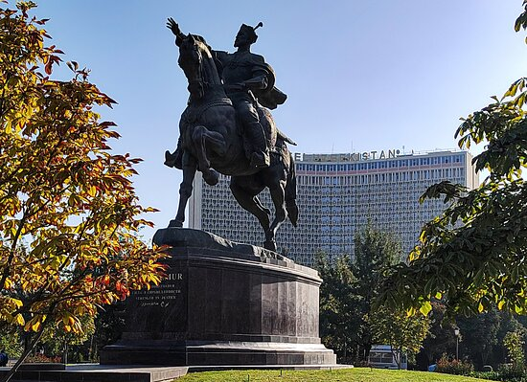
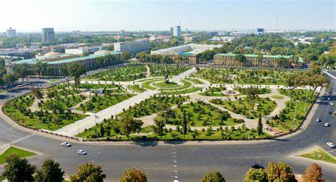

ผ่านชม ด้านนอก โรงละครอลิสเชอร์ นาวอย (Alisher Navoi Opera and Ballet Theatre) ถูกสร้างขึ้นในปี ค.ศ. 1947 โดยสถาปนิกชาวรัสเซีย อเล็ก เซย์ชูเซฟ (Aleksey Shchusev) ซึ่งเคยเป็นผู้ออกแบบที่ฝังศพของเลนินมาก่อน สถานที่แห่งนี้มีชื่อเสียงและเป็นความภูมิใจอย่างยิ่งของประเทศอุซเบกิสถาน เพื่อระลึกถึงนักปราชญ์ผู้ยิ่งใหญ่ที่มีผลงานทางด้านการประพันธ์ศิลปะและดนตรี และที่สำคัญยังมีบทบาททางด้านการเมืองอีกด้วย... ผ่านชม ด้านนอก พระราชวังโรมานอฟ (Former Residence of Prince Romanov/The Palace of Grand Duke Nicholas Constantinovich) ที่ประทับของเจ้าชาย นิโคลาส คอนสแตนติโนวิช หลานชายของซาร์นิโคลัสที่ 1 แห่งราชวงศ์โรมานอฟ ที่ได้เสด็จหนีออกมาอยู่ที่เมืองทาชเคนต์ในปี ค.ศ. 1877 โดยวังที่พักแห่งนี้ีถูกสร้างขึ้นราว ค.ศ. 1891 และอยู่ในวังแห่งนี้จนเสียชีวิตในปีค.ศ. 1918 งดงามด้วยสถาปัตยกรรมการออกแบบที่ล้ำยุคแห่งกาลเวลาของเบน๊อตและเกย์ทเซลแมน...ชม จัตุรัสเสรีภาพ หรือ จัตุรัสมุสตาคิลลิก (Independence Square หรือ Mustakillik Square) เป็นหัวใจของเมืองและเป็นสัญลักษณ์แห่งอิสรภาพของคนในชาติทางเดินสู่จัตุรัสออกแบบด้วยประตูโค้งที่สวยงาม กับรูปปั้นนกกระทุงแปดตัวบินขึ้นสู่ท้องฟ้าผ่านความหวังไปยังใจกลางของจัตุรัส และอีกด้านของจัตุรัสเป็นอนุสาวรีย์ทหารและวีรชนที่เสียชีวิตในสงครามโลกครั้งที่ 2... แวะชม Memorial Square อนุสาวรีย์แห่งความทรงจำ ที่ระลึกถึงทหารที่เสียชีวิตในสงครามโลกครั้งที่ 2 โดยเป็นรูปปั้นแม่ผู้โศกเศร้าที่กำลังรอลูกชายอยู่ด้านหน้าพร้อมเปลวไฟนิรันดร์...
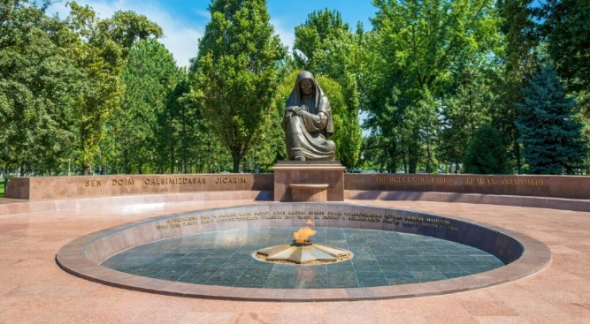
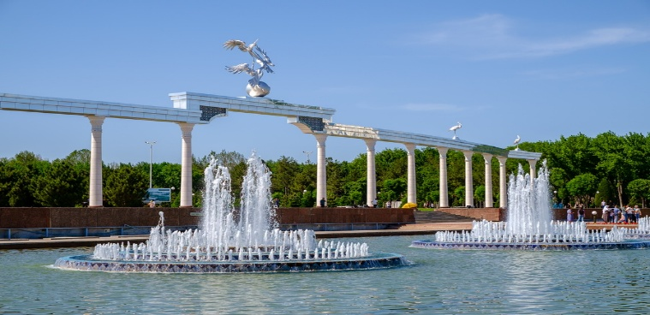

ค่ำ บริการอาหารค่ำ ณ ห้องอาหาร
หลังอาหาร นำท่านเดินทางสู่ สนามบินทาชเคนต์ (Tashkent International Airport)
22.30 น. ออกเดินทางสู่ สนามบินสุวรรณภูมิ โดยสายการบิน Uzbekistan Airways เที่ยวบินที่ HY 531

วันที่เจ็ด กรุงเทพฯ สนามบินสุวรรณภูมิ

06.40 น. เดินทางถึง กรุงเทพฯ สนามบินสุวรรณภูมิ โดยสวัสดิภาพ...พร้อมความประทับใจ...

อัตราค่าบริการนี้รวม
✓ ค่าตั๋วเครื่องบิน ไป-กลับ ชั้นประหยัด สำหรับหมู่คณะ โดยสายการบิน Turkmenistan Airlines, Uzbekistan Airways ตามที่ระบุในรายการ
✓ ค่าภาษีสนามบิน ภาษีน้ำมัน และค่าประกันภัยทุกแห่งของสายการบิน (โดยคิดจากอัตรา ณ วันที่ 23 / 04 / 2569)
✓ ค่าระวางน้ำหนักกระเป๋า โหลดใต้ท้องเครื่องบินไม่เกิน 23 กก. จำนวน 1 ใบ และสำหรับหิ้วขึ้นเครื่องไม่เกิน 7 กก. จำนวน 1 ใบ
✓ ค่าโรงแรมที่พักระดับมาตรฐาน 4 ดาว (พักห้องละ 2-3 ท่าน) ตามที่ระบุในรายการ
✓ ค่าเข้าชมสถานที่ต่าง ๆ ตามที่ระบุในรายการ
✓ ค่าธรรมเนียมวีซ่าประเทศอุซเบกิสถานและเติร์กเมนิสถาน
✓ ค่าอาหารตามที่ระบุในรายการ ตามระดับมาตรฐาน
✓ ค่าพาหนะท่องเที่ยวตลอดการเดินทาง
✓ ค่าบริการหัวหน้าทัวร์ผู้ชำนาญของทางบริษัทฯ ที่คอยอำนวยความสะดวกแก่ท่านตลอดการเดินทาง
✓ ค่าประกันอุบัติเหตุแบบกลุ่ม ระหว่างการเดินทาง วงเงินท่านละ 1,000,000 บาท และค่ารักษาพยาบาล วงเงินไม่เกิน 500,000 บาท
(ตามเงื่อนไขกรมธรรม์) ** หากท่านประสงค์ที่จะซื้อประกันเพิ่มเติม เพื่อเพิ่มความคุ้มครองในส่วนอื่น ๆ เพิ่ม
กรุณาสอบถามรายละเอียดกับเจ้าหน้าที่ **
✓ Welcome Pack “ซองใส่เอกสารเดินทางพร้อมเล่มโปรแกรมทัวร์”

อัตราค่าบริการนี้ไม่รวม
🗶 ค่าธรรมเนียมน้ำมัน หรือภาษีสนามบินที่ทางสายการบินเรียกเก็บเพิ่มเติม หลังจากวันที่ 23 / 04 / 2569
🗶 ค่าทำหนังสือเดินทางสำหรับหน่วยงานข้าราชการ และบุคคลธรรมดา
🗶 ค่าทำใบอนุญาตกลับเข้าประเทศของคนต่างชาติ หรือคนต่างด้าว
🗶 ค่าใช้จ่ายส่วนตัวที่ไม่ได้ระบุไว้ในรายการ เช่น ค่ามินิบาร์ในห้องพัก, ค่าโทรศัพท์, ค่าอาหาร, ค่าอาหารหรือเครื่องดื่ม
สั่งพิเศษ, ค่าซักรีด, ค่ารักษาพยาบาลกรณีเกิดการเจ็บป่วยจากโรคประจำตัว เป็นต้น
🗶 ค่าระวางน้ำหนักของกระเป๋าเดินทางที่เกินกว่าสายการบินกำหนดไว้
🗶 ค่าบริการยกกระเป๋าในโรงแรม (Porter) ซึ่งท่านจะต้องดูแลกระเป๋าและทรัพย์สินของท่านด้วยตัวท่านเอง
🗶 ค่าทิปไกด์ และคนขับรถท้องถิ่น ตลอดการเดินทาง ท่านละ 2,500 บาท ชำระพร้อมค่าทัวร์งวดสุดท้าย
**ค่าทิปหัวหน้าทัวร์ ขึ้นอยู่กับความพึงพอใจของท่าน (โดยมาตรฐานทิป ท่านละ 100 บาท / วัน)**
🗶 ค่าภาษีมูลค่าเพิ่ม 7% และภาษีหัก ณ ที่จ่าย 3% (กรณีต้องการใบกำกับภาษี)

การจอง
• ชำระเงินมัดจำ ท่านละ 50,000 บาท เมื่อมีการจองทัวร์ โดยโอนเข้าบัญชี ที่นั่งจะยืนยันเมื่อได้รับเงินมัดจำแล้วเท่านั้น
กรณีเป็น โปรด่วน, โปรไฟไหม้ หรือราคาพิเศษ จะต้องชำระค่าทัวร์ทั้งหมด ภายใน 24 ชั่วโมง เมื่อมีการจอง
พร้อมแนบสำเนาหนังสือเดินทาง
- ชำระค่าทัวร์ส่วนที่เหลือทั้งหมด พร้อมกับค่าทิป ภายใน 40 วันก่อนการเดินทาง

การยกเลิก
- แจ้งยกเลิก ก่อนการเดินทาง 90 วัน คืนเงินมัดจำทั้งหมด
- แจ้งยกเลิก น้อยกว่า 90 วัน ก่อนการเดินทาง คิดค่าใช้จ่ายตามความเป็นจริง
- แจ้งยกเลิก น้อยกว่า 60 วัน ก่อนการเดินทาง คิดค่าใช้จ่าย 50% ของราคาทัวร์
- แจ้งยกเลิก น้อยกว่า 40 วัน ก่อนการเดินทาง คิด 100% ของราคาทัวร์
- กรณีถูกปฏิเสธการเข้า-ออกเมือง อันเนื่องจากการกระทำที่ส่อไปในทางผิดกฎหมายหรือการหลบหนีเข้าเมือง ฯลฯ จะไม่คืนเงินค่าทัวร์ที่ท่าน
ชำระมาแล้วทั้งหมด

หมายเหตุ
- บริษัทขอสงวนสิทธิ์ในการเก็บค่าใช้จ่ายทั้งหมด กรณีท่านยกเลิกการเดินทางและมีผลทำให้คณะเดินทางไม่ครบตามจำนวนที่กำหนดไว้ (8 ท่านขึ้นไป) เนื่องจากเกิดความเสียหายต่อทางบริษัทและผู้เดินทางอื่นที่เดินทางในคณะเดียวกัน
- กรณีที่กองตรวจคนเข้าเมืองไม่อนุญาตให้เดินทางออกหรือกองตรวจคนเข้าเมืองของแต่ละประเทศไม่อนุญาตให้เข้าเมือง รวมทั้งในกรณีที่ท่านจะใช้หนังสือเดินทางราชการ (เล่มสีน้ำเงิน) ในการเดินทาง หากท่านถูกปฏิเสธการเดินทางเข้าหรือออกนอกประเทศ เนื่องจากอยู่เหนือการควบคุมของบริษัทฯ โดยถือว่าท่านได้ยอมรับเงื่อนไขนี้ แล้วเมื่อได้ตัดสินใจจองทัวร์หรือชำระค่าทัวร์
- กรณีเจ็บป่วย จนไม่สามารถเดินทางได้ ซึ่งจะต้องมีใบรับรองแพทย์จากโรงพยาบาลรับรอง ทั้งนี้ท่านจะต้องเสียค่าใช้จ่ายที่ไม่สามารถเรียกคืน
ได้ อาทิ ค่าธรรมเนียมในการมัดจำตั๋วเครื่องบิน หรือ ตั๋วรถไฟ หรือตั๋วเครื่องบินภายในประเทศ (ถ้ามี) และค่าโรงแรมที่ทางบริษัทฯ ได้ชำระไปแล้ว หากท่านสามารถหาผู้เดินทางมาแทนได้ โดยสามารถยื่นขอวีซ่าได้ทันตามกำหนดเวลา ทางบริษัทฯ จะคิดค่าใช้จ่ายเพิ่มคือ ค่าวีซ่า และ ค่าเปลี่ยนชื่อตั๋ว และต้องไม่อยู่ในเงื่อนไขของตั๋วที่ NON-CHANGE NAME & NON-REFUND ตามเงื่อนไขของแต่ละสายการบิน

ข้อมูลเพิ่มเติมเรื่องตั๋วเครื่องบินและที่นั่งบนเครื่องบิน
- ทางบริษัทได้สำรองที่นั่งพร้อมชำระเงินมัดจำค่าตั๋วเครื่องบินแล้ว หากท่านยกเลิกทัวร์ไม่ว่าจะด้วยสาเหตุใด ทางบริษัทขอสงวนสิทธิ์การเรียก
เก็บค่ามัดจำตั๋วเครื่องบิน,ค่าตั๋วเครื่องบิน หรือค่าใช้จ่ายอื่น ๆ ที่เกี่ยวเนื่องกันจากการยกเลิกของท่านอันมีผลต่อท่านอื่น ๆ ในคณะ ซึ่งมีค่าใช้จ่ายประมาณ 5,000 – 30,000 บาทแล้วแต่กรณี
- ราคาทัวร์ดังกล่าวเป็นตั๋วกรุ๊ป ไม่สามารถเลื่อนวันเดินทางได้จะต้องเดินทางไป-กลับตามวันเดินทางที่ระบุเท่านั้น และไม่สามารถระบุที่นั่ง หาก
ตั๋วเครื่องบินทำการออกแล้ว แต่ท่านไม่สามารถเดินทางได้ ทางบริษัทฯ ขอสงวนสิทธิ์เรียกเก็บค่าใช้จ่ายที่เกิดขึ้นจริง และรอ Refund (ถ้า
สามารถ Refund ได้) จากสายการบิน ใช้เวลาประมาณ 3 – 6 เดือนเป็นอย่างน้อย
- ที่นั่ง Long Leg โดยปกติอยู่บริเวณทางออกประตูฉุกเฉิน และผู้ที่จะนั่งต้องมีคุณสมบัติตรงตามที่สายการบินกำหนด เช่น ต้องเป็นผู้ที่มี
ร่างกายแข็งแรง และช่วยเหลือผู้อื่นได้อย่างรวดเร็วในกรณีที่เครื่องบินมีปัญหา เช่น สามารถเปิดประตูฉุกเฉินได้ (น้ำหนักประมาณ 20 กิโลกรัม) ไม่ใช่ผู้ที่มีปัญหาทางด้านสุขภาพและร่างกาย และอำนาจในการให้ที่นั่ง Long leg ขึ้นอยู่กับเจ้าหน้าที่เช็คอินของสายการบิน
ในขณะที่เช็คอินเท่านั้น **บางสายการบินอาจมีค่าใช้จ่ายสำหรับที่นั่ง Long leg **
- เนื่องจากตั๋วเครื่องบินของคณะเป็นตั๋วกรุ๊ประบบ Random ไม่สามารถเลือกที่นั่งได้ ที่นั่งอาจจะไม่ได้นั่งติดกัน และไม่สามารถเลือกช่วง
ที่นั่งบนเครื่องบินได้ ซึ่งเป็นไปตามเงื่อนไขของสายการบิน

ข้อแนะนำก่อนการเดินทาง
- กรณีที่ท่านเป็นอิสลาม ทานมังสวิรัติ ทานอาหารเจ หรือแพ้อาหารบางประเภท ให้ท่านโปรดระบุมาให้ชัดเจน
- หากท่านที่ต้องการออกตั๋วโดยสารภายในประเทศ (กรณีลูกค้าอยู่ต่างจังหวัด) ให้ท่านติดต่อเจ้าหน้าที่ก่อนออกบัตรโดยสารทุกครั้ง หากออก
บัตรโดยสารโดยมิแจ้งเจ้าหน้าที่ไม่ว่าจะกรณีใดก็ตาม ทางบริษัทขอสงวนสิทธิ์ไม่รับผิดชอบค่าใช้จ่ายที่เกิดขึ้น (หรือจองตั๋วที่สามารถเลื่อน
เวลาและวันเดินทางได้ เพราะจะมีบางกรณีที่สายการบินอาจมีการปรับเปลี่ยนวันเวลาบิน)
- กรุณาส่งรายชื่อผู้เดินทาง สำเนาหน้าพาสปอร์ต ให้กับเจ้าหน้าที่หลังจากที่ได้ชำระค่ามัดจำทัวร์ หรือค่าทัวร์ส่วนที่เหลือ กรณีที่ท่านเดินทาง
เป็นกรุ๊ปจำนวนหลายท่าน กรุณาแจ้งรายชื่อคู่นอนกับเจ้าหน้าที่ให้ทราบ
- กรณีเปลี่ยนชื่อผู้เดินทางจะต้องมีการแจ้งล่วงหน้าก่อนออกเดินทางตามข้อตกลง มิฉะนั้นถ้าแจ้งหลังจากเจ้าหน้าที่ออกเอกสารทุกอย่าง
เรียบร้อยแล้ว จะต้องชำระค่าใช้จ่ายเพิ่มเติมในส่วนนี้
- หลังจากที่ท่านได้ชำระค่ามัดจำ และค่าทัวร์ส่วนที่เหลือเรียบร้อยแล้ว ภายใน 3-7 วัน ก่อนการเดินทาง ทางบริษัทจะจัดส่งใบนัดหมาย
(ใบเตรียมตัวการเดินทาง) ให้ท่าน
- PASSPORT ต้องมีอายุการใช้ไม่น้อยกว่า 6 เดือน นับจากวันเดินทางไป-กลับ
- บริษัทฯ สงวนสิทธิ์ในการเปลี่ยนแปลงรายการท่องเที่ยว โดยไม่ต้องแจ้งให้ทราบล่วงหน้า รายละเอียดของการเดินทาง อาจมีการเปลี่ยนแปลง
ได้ตามความเหมาะสม ทั้งนี้ขึ้นอยู่กับสภาวะอากาศ และเหตุสุดวิสัยต่าง ๆ ที่ไม่สามารถคาดการณ์ล่วงหน้าได้ โดยทางบริษัทฯ จะคำนึงถึง
ผลประโยชน์ของผู้ร่วมเดินทางเป็นสำคัญ
- บริษัทฯ สงวนสิทธิ์ในการเปลี่ยนแปลงอัตราค่าบริการ โดยไม่ต้องแจ้งให้ทราบล่วงหน้า
- บริษัทฯ สงวนสิทธิ์ในการเปลี่ยนแปลงโรงแรมตามความเหมาะสม
- บริษัทฯ ขอสงวนสิทธิ์ในการไม่รับผิดชอบจากกรณีที่เกิดเหตุจำเป็น การล่าช้าของสายการบิน, การนัดหยุดงาน, การก่อจลาจล, อุบัติเหตุ, ภัยธรรมชาติต่าง ๆ ฯลฯ ที่อยู่นอกเหนือการควบคุมของบริษัทฯ
- ลูกค้าที่เดินทาง 3 ท่าน อาจมีค่าใช้จ่ายเพิ่มเติม (พักเดี่ยว) ขึ้นอยู่กับมาตรฐานโรงแรม ห้องพักแบบ Triple Room (3 เตียง) จะไม่มีในบาง
ประเทศ ยกเว้น เด็ก (Infant) อายุไม่เกิน 12 ปี
เนื่องจากการวางแปลนห้องพักของแต่ละโรงแรมแตกต่างกัน จึงอาจทำให้ห้องพักแบบห้องเดี่ยว (Single Room), ห้องคู่ (Twin Room/Double Room) และห้องพักแบบ 3 ท่าน/3 เตียง (Triple Room) ห้องพักอาจจะไม่ติดกัน
และบางโรงแรมอาจจะไม่มีห้องพักแบบ 3 เตียง
- ทางบริษัทไม่มีนโยบายในการจัดคู่นอนให้แก่ลูกค้าที่ไม่รู้จักกัน กรณีที่ท่านเดินทาง 1 ท่าน จะต้องจ่ายค่าพักเดี่ยวเพิ่ม
ตามราคาที่ระบุไว้ในรายการทัวร์เท่านั้น

***เมื่อท่านทำการซื้อโปรแกรมทัวร์ บริษัทฯ จะถือว่าท่านรับทราบและยอมรับเงื่อนไขทุกข้อแล้ว***

แบบฟอร์มกรอกรายละเอียดสำหรับการขอวีซ่าประเทศอุซเบกิสถานและเติร์กเมนิสถาน
โปรแกรมทัวร์ P2G-CA006A เติร์กเมนิสถาน-อุซเบกิสถาน 7 วัน 5 คืน
โดยสายการบิน Turkmenistan Airlines, Uzbekistan Airways
กรุณากรอกเป็นอังกฤษเท่านั้น !!!

1. ข้อมูลส่วนบุคคล (หากมี กรุณากรอกรายละเอียด)

ชื่อ ……………………………………………… นามสกุล …………………………………………….. ชื่อกลาง …………………………………….…………
สถานภาพ …………………………………… (โสด, สมรส, หม้าย, หย่า, แยกกันอยู่ และอื่น ๆ)
ที่อยู่ปัจจุบัน ……………………………………………………………. หมู่ที่ …………. ตรอก/ซอย ………………......……………………………………..
ตำบล ………………………………………… อำเภอ/เขต ……………………………………จังหวัด ……………………………………………….…………..รหัสไปรษณีย์ ………………………. เบอร์โทรศัพท์ …………………………………….

ชื่อคู่สมรส ………………………………………… นามสกุล ……………………………………………. ชื่อกลาง …………………………………………….
วัน/เดือน/ปี ที่เกิดของคู่สมรส ……………………………………………. สัญชาติ ………………………..

ชื่อบุตร ………………………………………… นามสกุล ……………………………………………. ชื่อกลาง ………………………………………………...
วัน/เดือน/ปี ที่เกิดของบุตร ……………………………………………. สัญชาติ ………………………..
ชื่อบุตร ………………………………………… นามสกุล ……………………………………………. ชื่อกลาง ………………………………………………...
วัน/เดือน/ปี ที่เกิดของบุตร ……………………………………………. สัญชาติ ………………………..
ชื่อบุตร ………………………………………… นามสกุล ……………………………………………. ชื่อกลาง ………………………………………………...
วัน/เดือน/ปี ที่เกิดของบุตร ……………………………………………. สัญชาติ ………………………..
ชื่อบุตร ………………………………………… นามสกุล ……………………………………………. ชื่อกลาง ………………………………………………...
วัน/เดือน/ปี ที่เกิดของบุตร ……………………………………………. สัญชาติ ………………………..

2. สถานที่ทำงาน (หากมี กรุณากรอกรายละเอียด)
ชื่อสถานที่ทำงาน ……………………………………………………………………………………………………………………
ตำแหน่งงาน ……………….......…………………………………………………………………
ที่อยู่ปัจจุบัน ……………………………………………………………. หมู่ที่ …………. ตรอก/ซอย ………………......……………………………………..ตำบล ………………………………………… อำเภอ/เขต ……………………………………จังหวัด ………………………………………………………..….
รหัสไปรษณีย์ ………………………. เบอร์โทรศัพท์ …………………………………….

3. สถานศึกษา (หากมี กรุณากรอกรายละเอียด) *โปรดระบุ ระดับการศึกษา สูงสุดเท่านั้น*
ชื่อสถานศึกษา ……………………………………………………………………………………………………………………
วุฒิการศึกษาสูงสุด ……………….......…………………………………............................………………………………
ที่อยู่ปัจจุบัน ……………………………………………………………. หมู่ที่ …………. ตรอก/ซอย ………………......……………………………………..
ตำบล ………………………………………… อำเภอ/เขต ……………………………………จังหวัด ………………………………………..………………….รหัสไปรษณีย์ ………………………. เบอร์โทรศัพท์ …………………………………….

โปรดระบุประเทศที่ท่านได้เดินทางในช่วงระยะเวลา 1 ปี ก่อนเดินทางเข้าประเทศอุซเบกิสถานและประเทศเติร์กเมนิสถาน พร้อมระบุวันเดินทางไป-กลับ และวัตถุประสงค์ของการเดินทาง
……………………………………………….……………………………………………….……………………………………………….………………………………
……………………………………………….……………………………………………….……………………………………………….………………………………
……………………………………………….……………………………………………….……………………………………………….………………………………
……………………………………………….……………………………………………….……………………………………………….………………………………
……………………………………………….……………………………………………….……………………………………………….………………………………
……………………………………………….……………………………………………….……………………………………………….………………………………
……………………………………………….……………………………………………….……………………………………………….………………………………
……………………………………………….……………………………………………….……………………………………………….………………………………
……………………………………………….……………………………………………….……………………………………………….………………………………
……………………………………………….……………………………………………….……………………………………………….………………………………
……………………………………………….……………………………………………….……………………………………………….………………………………
……………………………………………….……………………………………………….……………………………………………….………………………………
……………………………………………….……………………………………………….……………………………………………….………………………………
……………………………………………….……………………………………………….……………………………………………….………………………………
……………………………………………….……………………………………………….……………………………………………….………………………………
……………………………………………….……………………………………………….……………………………………………….………………………………
……………………………………………….……………………………………………….……………………………………………….………………………………
……………………………………………….……………………………………………….……………………………………………….………………………………
……………………………………………….……………………………………………….……………………………………………….………………………………
……………………………………………….……………………………………………….……………………………………………….………………………………
……………………………………………….……………………………………………….……………………………………………….………………………………
……………………………………………….……………………………………………….……………………………………………….………………………………
……………………………………………….……………………………………………….……………………………………………….………………………………
……………………………………………….……………………………………………….……………………………………………….………………………………
……………………………………………….……………………………………………….……………………………………………….………………………………
……………………………………………….……………………………………………….……………………………………………….………………………………
……………………………………………….……………………………………………….……………………………………………….………………………………
……………………………………………….……………………………………………….……………………………………………….………………………………

*แบบฟอร์มสามารถเขียนบนไฟล์ PDF. หรือ ปริ้นท์+เขียนบนกระดาษ และส่งมาไฟล์ภาพหรือไฟล์ PDF.*
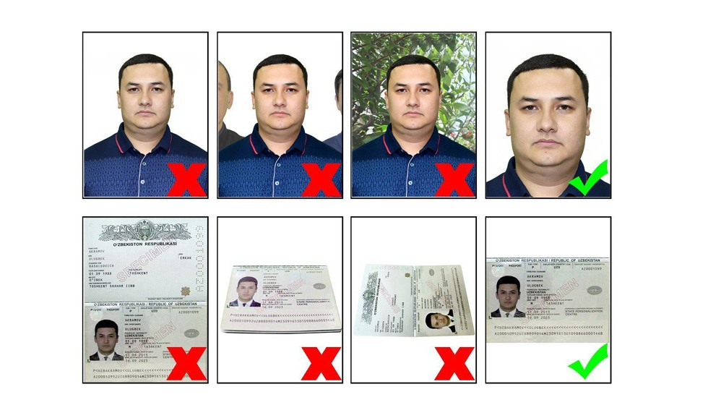

- ภาพถ่ายหนังสือเดินทางแบบเต็ม (เห็นชัดเจนทั้งส่วนล่างและส่วนบน) สกุลไฟล์ JPG. เท่านั้น ขนาดไฟล์ไม่เกิน 500 KB ภาพถ่ายต้องเป็นรูปสี ไม่อนุญาตให้ใช้ภาพถ่ายสำเนาหนังสือเดินทาง หนังสือเดินทางต้องมีอายุการใช้งานไม่ต่ำกว่า 6 เดือน นับจากวันเดินทางไป-กลับ และมีหน้าว่างสำหรับประทับวีซ่าอย่างน้อย 2 หน้า
- ภาพถ่ายหน้าตรง ซึ่งเป็นไปตามกฏ ICAO *สกุลไฟล์ JPG. เท่านั้น (Resolution 300 dpi) ขนาดไฟล์
ไม่เกิน 1 MB*

1) พื้นหลังรูปถ่ายต้องเป็นสีขาว ต้องถ่ายไว้ไม่เกิน 6 เดือน
2) ขนาดรูป 3.5 ซม. x 4.5 ซม.
3) ใช้รูปสีเท่านั้น ไม่อนุญาตให้ใช้รูปถ่ายขาวดำ
4) ไม่มีการตกแต่งภาพถ่าย
5) เสื้อผ้าชุดสุภาพ ไม่สวมใส่เครื่องประดับใด ๆ บนใบหน้า รวมถึงต่างหู
6) ไม่สวมแว่นตา หมวก ผ้าคลุมศรีษะ ยกเว้นผ้าคลุมทางศาสนา
7) ใบหน้ามองหน้าตรง ไม่ยิ้มเห็นฟันต้องให้เห็นใบหูและคิ้วชัดเจนปรากฏอยู่บนภาพถ่าย
8) ไม่ใส่คอนแทคเลนส์ที่ทำให้เปลี่ยนแปลงลักษณะของดวงตา เช่น คอนแทคเลนส์สี บิ๊กอายส์ ในระหว่างการทำการจัดบันทึกข้อมูลทางชีวภาพ (ไบโอเมตริกซ์)
9) ภาพถ่ายจะต้องครอบคลุมถึงศีรษะ และด้านบนของหัวไหล่ โดยต้องเห็นใบหน้า 70-80% ของภาพอย่างชัดเจน
10) ไม่อนุญาตให้มีรอยแมกซ์ / เย็บรูปถ่าย หรือมีรอยคลิปหนีบปรากฏอยู่บนรูปถ่าย

** การอนุมัติวีซ่าขึ้นอยู่กับทางสถานทูต บริษัทฯ เป็นเพียงตัวแทนในการยื่นเอกสารให้เท่านั้น **
(ใช้เวลาประมาณ 3-7 วัน สำหรับวีซ่าประเทศอุซเบกิสถาน และ ประมาณ 1 เดือนสำหรับ
วีซ่าเติร์กเมนิสถาน หรืออาจใช้เวลามากกว่านั้น)**

